 ЕВРОПЕЙСКИ ФОНД ЗА  РЕГИОНАЛНО РАЗВИТИЕ Инвестираме във Вашето бъдеще | 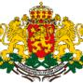  Оперативна програма “Регионално развитие” 2007-2013  www.bgregio.eu  Инвестираме във Вашето бъдеще!  Проектът се финансира от Европейския фонд за регионално развитие и от държавния бюджет на Република България | 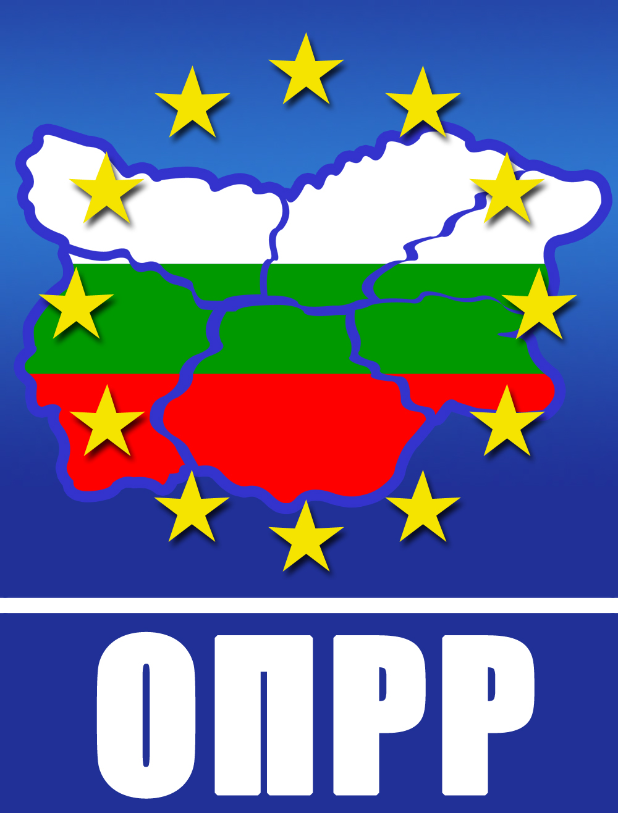

Община Гурково обявява, че е на 05.04.2012 г. от 9.30 часа ще се отварят ценовите оферти на допуснатите до участие кандидати във връзка с процедура по НВМОП за обект „Изграждане, реконструкция и ремонт на инфраструктура за предотвратяване на наводнения в гр. Гурково” публикувана на сайта на Агенцията за обществени поръчки под номер 00694-2012-0001. Проектът се финансира от Оперативна програма «Регионално развитие» 2007 – 2013 г., Приоритетна ос 4 «Местно развитие и сътрудничество», Операция 4.1 «Дребномащабни местни инвестиции», Схема за предоставяне на безвъзмездна финансова помощ BG161PO001/4.1-04/2010 „Подкрепа за дребномащабни мерки за предотвартяване на наводнения в 178 малки общини”, съгласно сключен договор № BG161PO001/4.1-04/2010/024 между Община Гурково и ОПРР.
Проектна стойност – 663067,32 лв.
На отварянето на офертите каним да присъстват представители на участниците в процедурата, НПО, регионален печат и др.

  ЕВРОПЕЙСКИ СЪЮЗ | “Този документ е създаден в рамките на проект „Изграждане, реконструкция и ремонт на инфраструктура за предотвратяване на наводнения в гр. Гурково”,, който се осъществява с финансовата подкрепа на Оперативна програма Регионално развитие” 2007-2013 г., съфинансирана от Европейския съюз чрез Европейския фонд за регионално развитие. Цялата отговорност за съдържанието на публикацията се носи от ОБЩИНА ГУРКОВО и при никакви обстоятелства не може да се счита, че този документ отразява официалното становище на Европейския съюз и Управляващия орган.” | 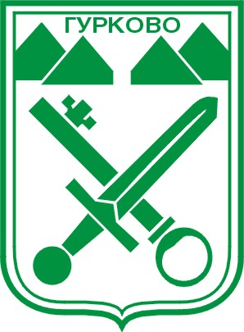  ОБЩИНА ГУРКОВО

